Valutazione sollecitazione massima sulla biella
La forza massima che si scaricata sulla manovella da un cilindro pneumatico D=50mm a pressione 10BAR risulta pari a 1962,5N. Lo sforzo uniforme di compressione che ne deriva è pari a 9,8125 MPa.
Semplificazione asta semplice a sezione rettangolare 20x10mm lunghezza 100mm
Faccia di destra boccata con vincolo di fissaggio (incastro) e faccia di sinistra con forza applicata nel baricentro.
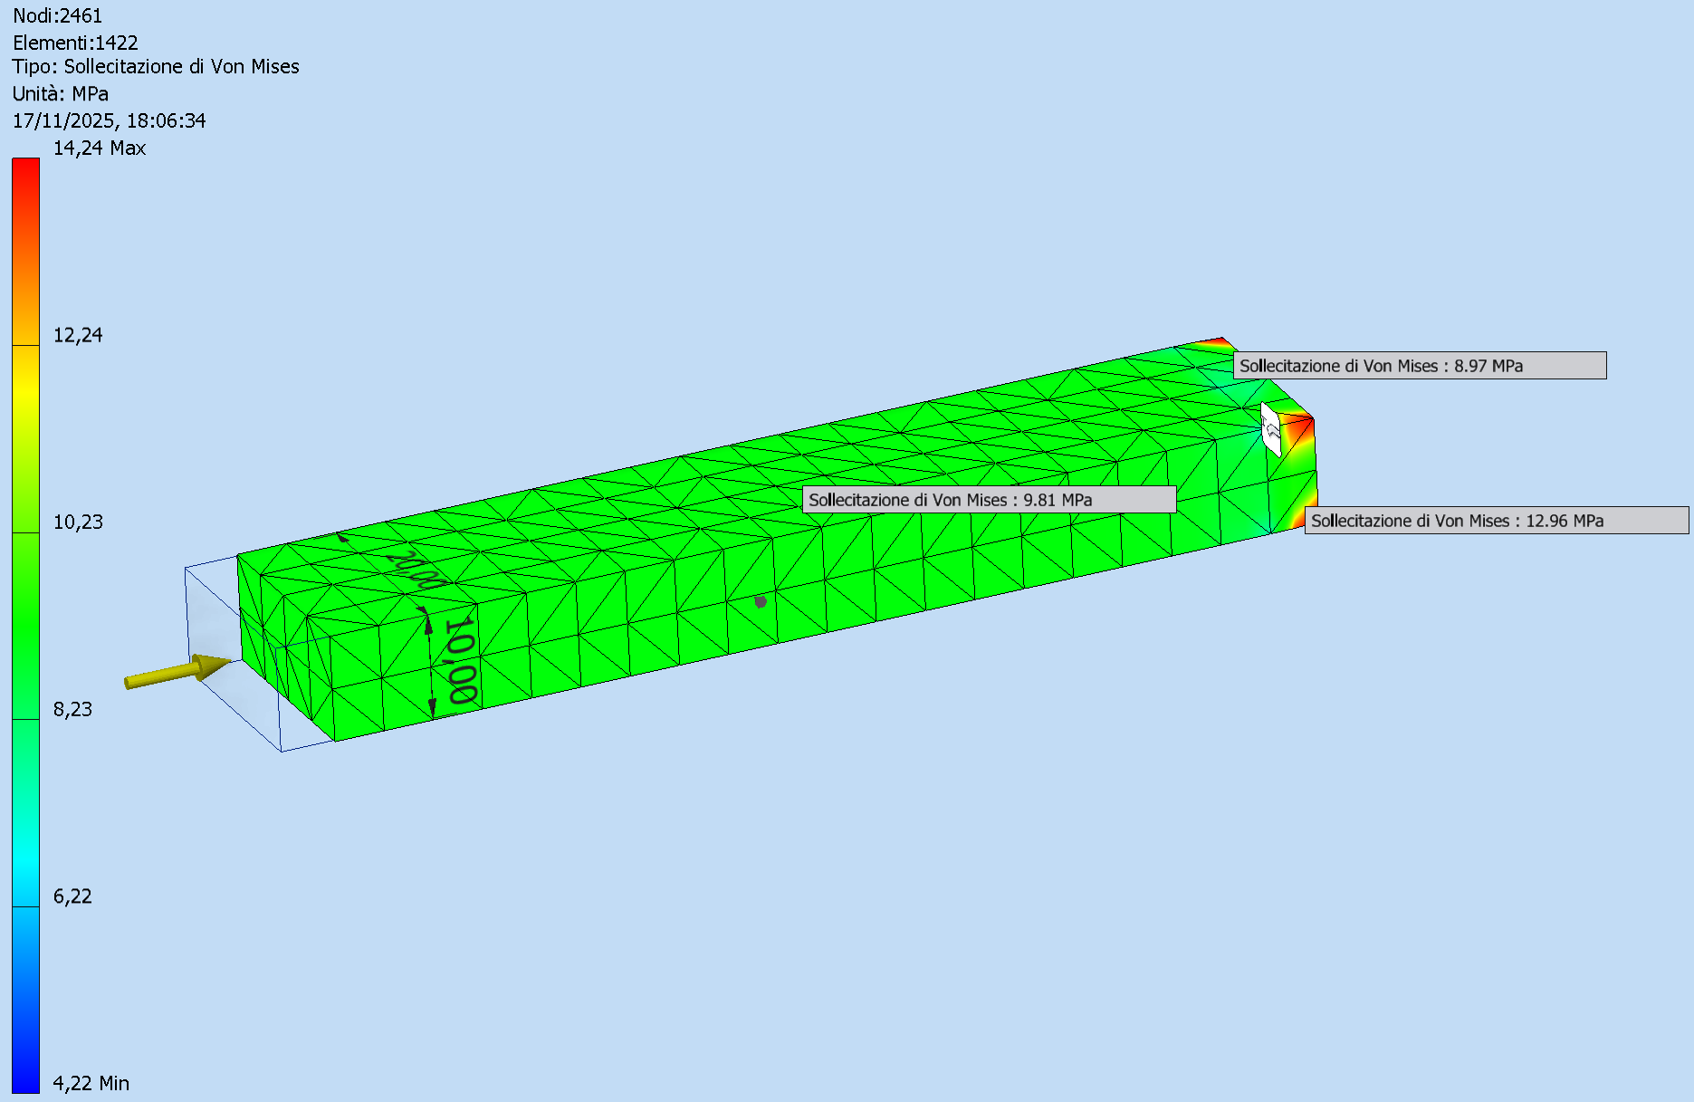
Lo sforzo medio nell’asta è pari a 9,81 MPa (come da teoria) mentre in prossimità del vincolo arriva circa 13.

Semplificazione asta semplice a sezione rettangolare 20x10mm lunghezza 80mm
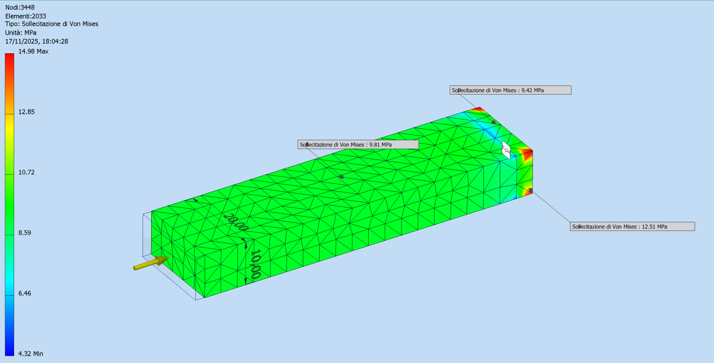
Questo esempio con asta di 80mm mostra che la lunghezza non ha influito sui calcoli.

Biella modellizzata con fori per ospitare i perni
In questo esempio è stato aggiunto un perno (dello stesso materiale) che è vincolato con un giunto rotazionale alla biella. Al perno è stato applicato un vincolo di fissaggio (incastro). Sul foro di sinistra è stato applicato un carico cuscinetto pari a 1962,5N.
Risulta uno sforzo nella zona centrale simile a quello teorico (9,87MPa) ma in corrispondenza del perno di spinta la sollecitazione sale a 13,3MPa.
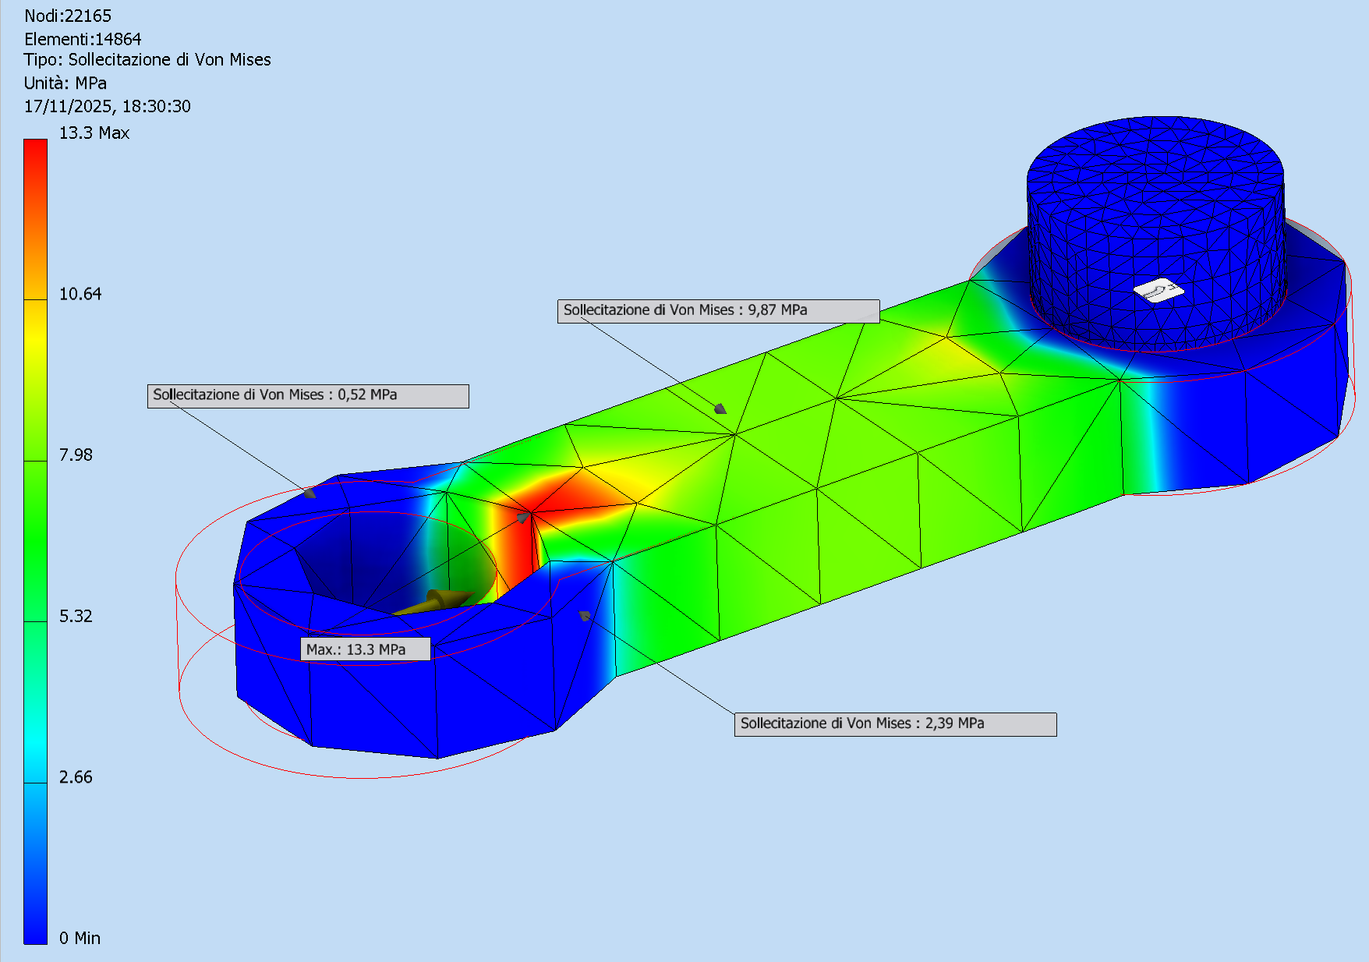
In questa analisi è stato tolto il perno di destra ed la manovella è stata bloccata con un incastro nella sede del perno.
I risultati sono simili al caso precedente.
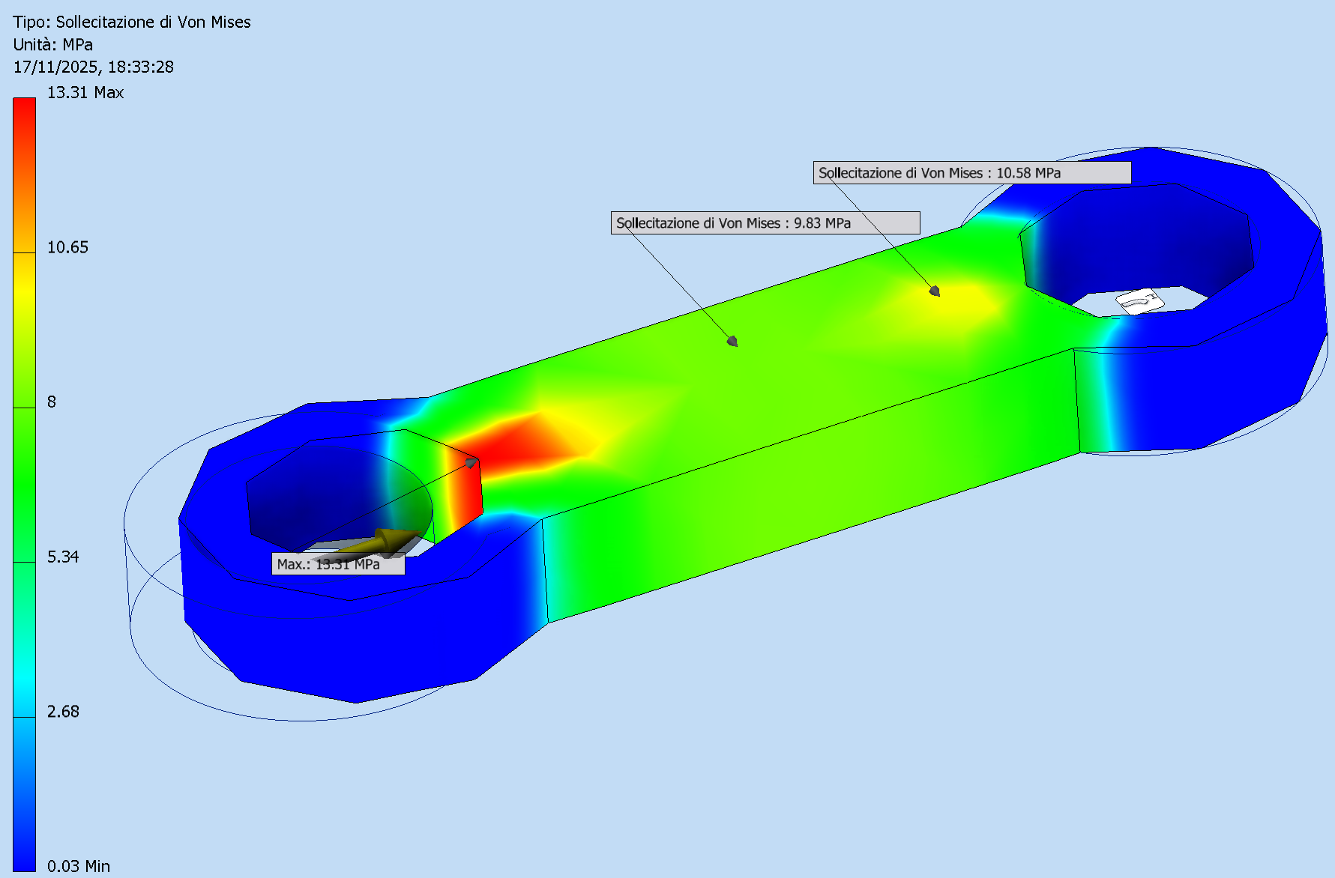

Snellimento della biella
Poichè il carico di snervamento dell’alluminio con cui è realizzata la biella (210MPa) è molto alto rispetto allo sforzo massimo si può procedere a snellire la biella come in figura.
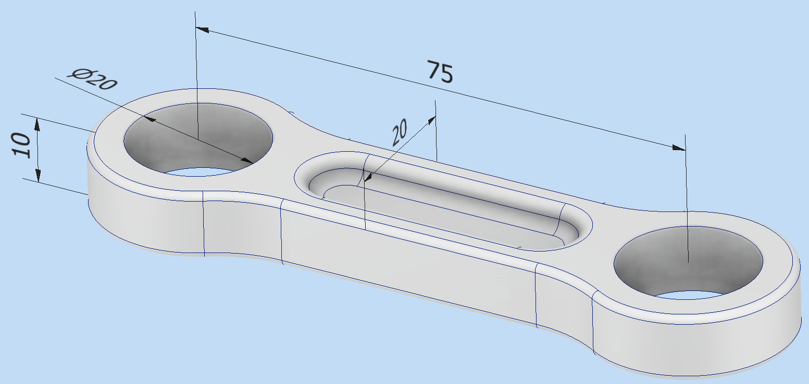

Ne risulta un aumento della sollecitazione massima fino a 21,37Mpa che resta comunque molto basso.

